Série
OPPM Mini plinthe électrique pour porte patio

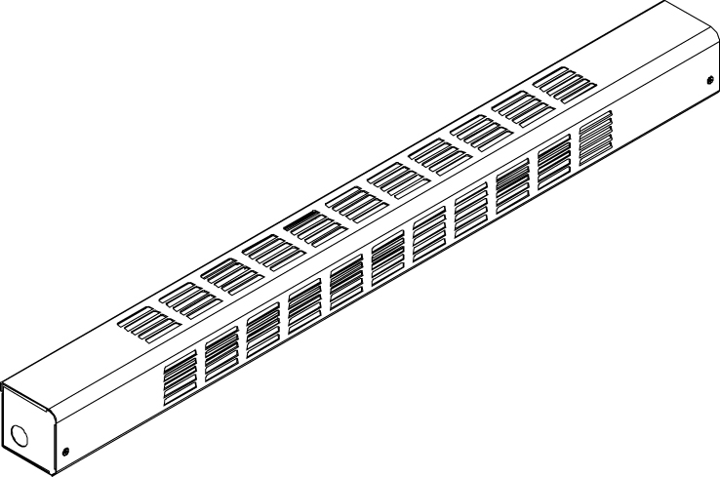

Caractéristiques
Couleur - Standards : blanc, amande.
- Optionnelles (surcharge applicable) : argent étoilé, bronze, charcoal métallique,
noir semi-lustré, aluminium, sable.
- Couleurs sur mesure disponibles sur demande.
Finition - Standard : peinture à la poudre d’époxy/polyester.
Tension - 120V, 208V, 240/208V, 277V, 347V, 480V, 600V, 1 phase.
Construction - Construction robuste en acier de calibre 18
permettant d’utiliser la plinthe comme une marche.
- Protection thermique linéaire à réenclenchement automatique.
Élément - Élément tubulaire en acier inoxydable recouvert d’ailettes en aluminium.
- Élément flottant sur supports de nylon haute température
réduisant les bruits causés par son expansion thermique.
Densité - Densité moyenne standard de 152W/pi.
Régulation - Thermostat intégré en option, avec bouton de contrôle ou anti-vandale
(installation du côté gauche seulement).
- Relais mécanique et électronique en option (installation du côté droit seulement).
Ouellet recommande fortement l'installation d'un thermostat électronique mural pour un meilleur confort.
Installation - Usage non-résidentiel aux États-Unis.
- 2 rangées de trous de montage espacés de 2 po (51 mm) afin de faciliter la pose.
- Variété d'accessoires pour l'installation en continu en option.
- Trousse de piédestals en option.
Garantie - 3 ans contre tous vices.
- 10 ans sur l’élément.
Application - Porte patio, baie vitrée, édifice commercial, immeuble de bureaux,
condos, restaurant.

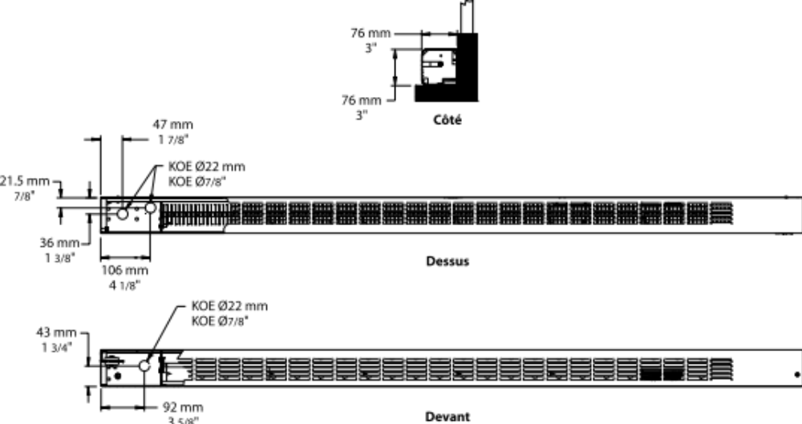

Modèles à densité moyenne standard de 152W/pi
Watts | Watts  240/208V | # Produit |  |  |  |  |  |  |  |  |  | Longueur |  | Poids
Watts | Watts  240/208V | 120V | Qté | 208V | Qté | 240/208V | Qté | 347V | Qté | 600V | Qté | po | mm | lb | kg
300 | 300/225 | OPPM0302 |  | OPPM0308 |  | OPPM0300 |  | - | - | - | - | 23 _{5/8} | 600 | 5.3 | 2.4
450 | 450/338 | OPPM0452 |  | OPPM0458 |  | OPPM0450 |  | OPPM0457 |  | - | - | 35 _{7/16} | 900 | 9.5 | 4.3
600 | 600/450 | OPPM0602 |  | OPPM0608 |  | OPPM0600 |  | OPPM0607 |  | - | - | 47 _{1/4} | 1200 | 12.2 | 5.5
750 | 750/563 | OPPM0752 |  | OPPM0758 |  | OPPM0750 |  | OPPM0757 |  | OPPM0756 |  | 59 _{1/16} | 1500 | 15.0 | 6.8
900 | 900/675 | OPPM0902 |  | OPPM0908 |  | OPPM0900 |  | OPPM0907 |  | OPPM0906 |  | 70 _{7/8} | 1800 | 17.8 | 8.1
1050 | 1050/788 | OPPM1052 |  | OPPM1058 |  | OPPM1050 |  | OPPM1057 |  | OPPM1056 |  | 82 _{11/16} | 2100 | 20.6 | 9.3
1200 | 1200/900 | OPPM1202 |  | OPPM1208 |  | OPPM1200 |  | OPPM1207 |  | OPPM1206 |  | 94 _{1/2} | 2400 | 23.4 | 10.6
1350 | 1350/1013 | OPPM1352 |  | OPPM1358 |  | OPPM1350 |  | OPPM1357 |  | OPPM1356 |  | 106 _{5/16} | 2700 | 26.2 | 11.9

Options
# Produit  En trousse | # Produit  Installée en usine* | Description | Qté
- | BD | Finition unie du dos de l'appareil
KIT-OPPM-CE | - | Coin extérieur, 3 po (76 mm)
KIT-OPPM-CI | - | Coin intérieur, 3 po (76 mm)
KIT-OPPM-JT | - | Joint de finition, 2 po (51 mm)
KIT-OPPM-JT-PE | - | Joint contour de finition pour option BD et/ou unité avec piédestals, 2 po (51 mm)
KIT-OPPM-PE | - | Trousse de piédestals ronds (2), 3 po (76 mm)
KIT-OPPM-PEC | - | Trousse de piédestals carrés (2), 3 po (76 mm)
KIT-OPPM-R-347¹ | R¹ | Relais unipolaire, bobine 24V, sans transformateur :  22A à 120V, 208V, 240V - 19A à 277V - 18A à 347V
KIT-OPPM-R-600¹ | R¹ | Relais unipolaire, bobine 24V, sans transformateur : 10A à 480V, 600V
KIT-OPPM-RT-208¹ | RT¹ | Relais unipolaire, bobine 24V, avec transformateur 208V/24V, 22A à 208V
KIT-OPPM-RT-240¹ | RT¹ | Relais unipolaire, bobine 24V, avec transformateur 240V/24V, 22A à 240V
KIT-OPPM-RT-277¹ | RT¹ | Relais unipolaire, bobine 24V, avec transformateur 277V/24V, 19A à 277V
KIT-OPPM-RT-347¹ | RT¹ | Relais unipolaire, bobine 24V, avec transformateur 347V/24V, 18A à 347V
OPPM-SV-XX | - | Boîtier vide longueur de XX mm (minimum : 154 mm, maximum : 2700 mm)
KIT-OPPM-TB6² | TB6² | Thermostat bimétallique, unipolaire : 25A à 120V, 208V, 240V, 277V - 10A à 347V, 480V, 600V
KIT-OPPM-TB26^{2,3} | TB26^{2,3} | Thermostat bimétallique, bipolaire : 25A à 120V, 208V, 240V, 277V - 10A à 347V, 480V, 600V
KIT-OPPM-TB6-AV² | TB6AV² | Thermostat bimétallique, unipolaire, anti-vandale : 25A à 120V, 208V, 240V, 277V -  10A à 347V, 480V, 600V
KIT-OPPM-TB26-AV^{2,3} | TB26AV^{2,3} | Thermostat bimétallique, bipolaire, anti-vandale : 25A à 120V, 208V, 240V, 277V -  10A à 347V, 480V, 600V
KIT-OPPM-TRIAC-347¹ | TRIAC¹ | Relais électronique unipolaire, bobine 24V, sans transformateur :  10A max. (sauf pour 1350W : 11,5A max.) à 347V max.
KIT-OPPM-TRIAC-347T¹ | TRIACT¹ | Relais électronique unipolaire, bobine 24V, avec transformateur :  10A max. (sauf pour 1350W : 11,5A max.) à 208V, 240V, 347V
KIT-OPPM-TRIAC-600¹ | TRIAC¹ | Relais électronique unipolaire, bobine 24V, sans transformateur,6A à 600V max.

* Pour les options installées en usine, ajouter le numéro de l’option au produit. Voir la section Codification des produits au début du catalogue.
¹ Installation du côté droit seulement.
² Installation du côté gauche seulement.
³ Position «Off».
Ajouter «BL» pour blanc, «AM» pour amande.
Autres voltages disponibles sur demande.

Autres
Type | Quantité | Modèle et description  Informations complémentaires | Volts | Phase | Watts | Longueur  mm/po | Informations  Couleur/installation

Les spécifications peuvent changer sans préavis
Projet : | Approbation  Information
Ingénieur conseil : | Approbation  Information
Entrepreneur électricien : | Approbation  Information
Distributeur : | Approbation  Information
Date : | Approbation  Information
Référence Ouellet : | Approbation  Information
Commentaires :

